В Саратовской области проходят мероприятия, посвященные Европейской неделе иммунизации
В течение текущей недели на территории Саратовской области проходят мероприятия, посвященные Европейской неделе иммунизации.
В частности, в более 80 лечебно-профилактических учреждениях региона проводятся профилактические прививки. Все применяемые вакцины подлежат обязательному контролю качества, при этом основными требованиями, предъявляемыми к вакцинам, являются эффективность и безопасность.
Иммунизация населения осуществляется в рамках национального календаря профилактических прививок, которым предусмотрена защита от 11 инфекционных заболеваний (гепатита В, туберкулеза, дифтерии, коклюша, столбняка, гемофильной инфекции, полиомиелита, кори, краснухи, эпидемического паротита, гриппа). Дополнительно в текущем году в национальный календарь включена прививка против пневмококковой инфекции.
В результате мероприятий по иммунопрофилактике инфекционных заболеваний на территории области в 2013 г. не регистрировались случаи заболевания дифтерией, эпидемическим паротитом, зарегистрировано по одному случаю заболевания краснухой и столбняком, произошло снижение заболеваемости коклюшем - в 4,3 раза, острым вирусным гепатитом В - на 23,6%.
Справка.
Европейская неделя иммунизации проводится ежегодно во всех субъектах РФ по инициативе Европейского регионального бюро Всемирной организации здравоохранения.
Основная задача акции – повышение охвата вакцинацией посредством улучшения информированности населения, общественности о необходимости защиты против инфекционных болезней и праве на иммунопрофилактику.
Защита от инфекций при помощи иммунизации известна сотни лет. В XVIII в. Эдвард Дженнер был первым врачом, который провел вакцинацию людей против коровьей оспы, чтобы защитить их от натуральной оспы. В 1777 г. он основал в Лондоне первый в мире оспопрививальный пункт. Через 100 лет Луи Пастер произвел первую успешную вакцинацию человека против бешенства.
Сегодня вакцинация во всём мире признана идеальным средством профилактики, сдерживания и ликвидации инфекционных заболеваний. В России, как и во многих странах мира, вакцинопрофилактика является одной из стратегий государственной политики в области охраны. 
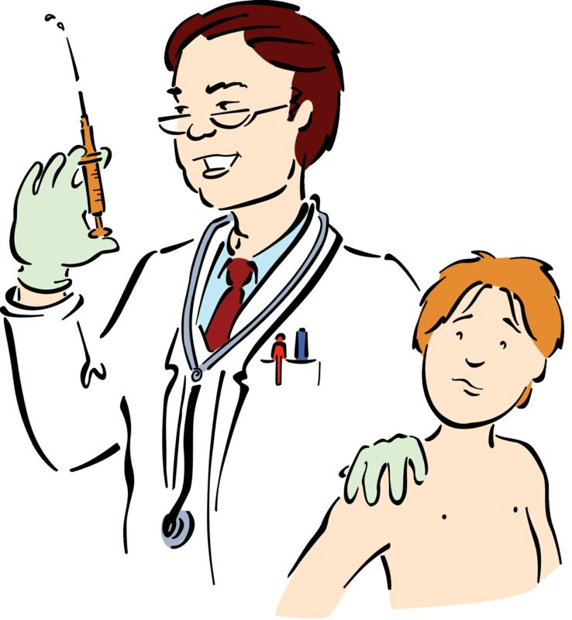 Профилактика коклюшной инфекции
Коклюш - это инфекционное заболевание дыхательных путей, при котором основным клиническим симптомом является приступообразный спазматический кашель. Коклюш распространен во всех странах мира, чаще всего коклюшем заболевают дети дошкольного возраста, наиболее опасна эта инфекция для детей первого года жизни в связи с высокой частотой развития тяжелых осложнений со стороны легких и нервной системы. Частыми осложнениями коклюша являются пневмонии и стеноз гортани, приводящие к дыхательной недостаточности.
До начала массовой иммунизации коклюш был широко распространен, ежегодно в нашей стране регистрировалось до 1 млн. случаев заболевания, около 100 тысяч из которых заканчивались смертельным исходом. С началом массовой вакцинопрофилактики заболеваемость коклюшной инфекцией значительно снизилась и претерпела изменения: произошло существенное облегчение клинического течения болезни,снизилось количество тяжелых форм инфекции, не регистрируются смертельные исходы болезни.
Источником коклюшной инфекции является больной человек, чаще легкой и стертой формой, который становится заразным с момента появления первых клинических признаков болезни и продолжает им оставаться в течение 4-5-ти недель. В большинстве случаев диагноз ставится на поздних стадиях заболевания и больные коклюшем, находящиеся в начальном периоде болезни, оставаясь в коллективах, активно заражают окружающих. Передача инфекции осуществляется воздушно-капельным путем.
Начало заболевания характеризуется общим недомоганием, небольшим кашлем, насморком, повышением температуры. Постепенно кашель усиливается и болезнь переходит в стадию спазматического кашля, приступы которого проявляются серией кашлевых толчков на протяжении одного выдоха и заканчиваются внезапным вздохом, сопровождающимся свистом. Во время приступа может наступить остановка дыхания. В зависимости от тяжести заболевания число приступов может повторяться до 50 раз в сутки. Период судорожного кашля может продолжаться до одного месяца.

Что необходимо знать родителям о полиомиелите?
Полиомиелит - это кишечная инфекция, вызываемая вирусом 3-х типов, который приводит к гибели нервных клеток, иннервирующих мышцы. К сожалению, инфицирование одним типом вируса не защитит от заболевания другими двумя типами. Пораженные нервные клетки не восстанавливаются, что вызывает пожизненно стойкие необратимые параличи и атрофию мышц. В настоящее время в мире полиомиелит все еще остается распространенным заболеванием, которое дает вспышки среди недостаточно иммунизированных слоев населения. Так, по данным Всемирной организации здравоохранения в 2013 году в мире было зарегистрировано 406 случаев паралитического полиомиелита, из них более половины завезены из стран, неблагополучных по полиомиелиту, в страны, где полиомиелит ликвидирован. В Израиле в 2013 и 2014 году опасный вирус выделен почти из 200 образцов внешней среды. Источником заболевания чаще всего становится вирусоноситель, который не имеет признаков заболевания. Вирус выделятся во внешнюю среду с фекалиями, инфицирование происходит при несоблюдении правил личной гигиены: через грязные руки, немытые фрукты и овощи, игрушки, бытовые предметы, воду и прочее. В организм человека возбудитель попадает через рот и размножается в кишечнике, затем через кровяное русло переносится в центральную нервную систему. Заболевание может развиться в любом возрасте, но паралитические формы чаще развиваются у детей младшего возраста. Благодаря широкому применению эффективных вакцин против полиомиелита многие страны мира получили возможность предотвращать случаи заболевания паралитическим полиомиелитом. Заболеваемость полиомиелитом в большинстве стран контролируется с помощью плановой иммунизации и дополнительных прививочных кампаний. С введением в практику безопасных, усовершенствованных вакцинных препаратов, практически все хронические болезни изъяты из списка противопоказаний, а многие из них фигурируют в качестве приоритетного показания для вакцинации. Предупредить заболевание можно только вакцинацией, желательно в сроки, установленные Национальным календарем прививок. Плановый курс иммунизации состоит из вакцинации и трех ревакцинаций. Начинать прививаться можно с 3-х месяцев жизни. Вакцинация включает 3 аппликации вакцины с интервалом в 1,5 месяца. Первые две прививки (в целях предупреждения возникновения осложнений) проводятся инактивированной вакциной (внутримышечная инъекция), третья - живой оральной вакциной (капли в рот). Последующие ревакцинации проводятся возрасте 18 месяцев, затем в 20 месяцев и в 14 лет. Если по каким-то причинам ребенок своевременно не был привит, следует обратиться к участковому педиатру, который составит индивидуальную схему иммунизации. Необходимый курс прививок ребенок должен получить до поступления в детское образовательное учреждение. При планировании поездки с детьми в зарубежные страны следует знать, что полиомиелит входит в перечень инфекций, на которые распространяются международные медико-санитарные правила. Отсутствие курса профилактических прививок влечет за собой запрет на выезд в ряд стран.
«Не отставайте от жизни!», защищайте себя и членов своей семьи — вакцинируйтесь! 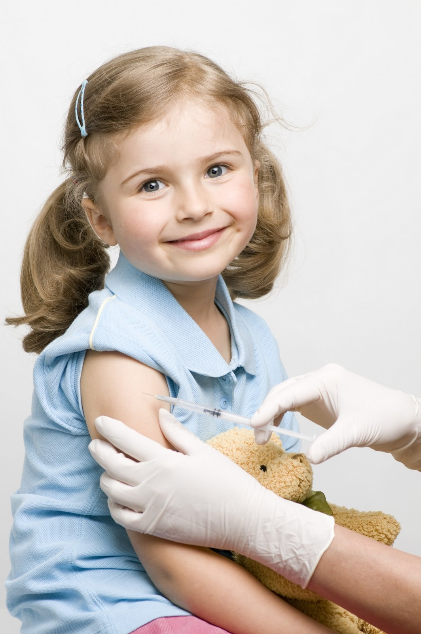
Роль вакцинопрофилактики в предупреждении инфекционных заболеваний

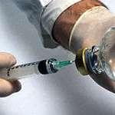
На сегодняшний день во всем мире вакцинация считается самой эффективной мерой профилактики. Инфекционная заболеваемость обеспечивает человеку иммунитет или невосприимчивость против того или иного заболевания. А если иммунитета нет, человек может в любую минуту быть атакованным инфекцией. Вакцина направлена как на ликвидацию инфекционных заболеваний (натуральная оспа, полиомиелит, корь), так и предупреждение осложнений и тяжелых форм заболеваний (дифтерия, грипп, вирусный гепатит В). Сегодня 85% заболеваний имеют легкую форму. Тяжелые случаи отмечаются, прежде всего, у людей, не привитых вакциной. Бесспорный факт: вакцинопрофилактика – наиболее мощный метод борьбы с инфекционной патологией. Если сравнить побочные эффекты вакцинации с самими болезнями, для предотвращения которых они предназначены, то становится очевидной безопасность и эффективность прививок. Получив искусственный активный иммунитет, можно предотвратить инвалидность и смертность, ограничить передачу инфекций. Иммунизация начинается с первых дней жизни ребёнка – уже в роддоме наши дети получают прививку против гепатита и туберкулеза. С 2005 года началась массовая иммунизация в Забайкальском крае против гепатита В, чем удалось снизить заболеваемость в 2,7 раз. Показатель заболеваемости этим недугом у нас в Забайкалье – 5 случаев на 100 тысяч населения (для сравнения в недавнем прошлом – 35 заболеваний на 100 тысяч населения). В результате проводимой иммунопрофилактики такие инфекционные заболевания, как полиомиелит, дифтерия, корь, столбняк на нашей территории не регистрируются. Снижен уровень заболеваемости вирусным гепатитом, краснухой, коклюшем. А количество населения привитого против клещевого энцефалита по сравнению с 2007 годом увеличилось более чем в 2 раза, что позволило снизить уровень заболеваемости в 2008 году. Часть населения, узнав о снижении заболеваемости «управляемыми инфекциями», успокоилась и решила отказаться от проведения прививок. Видимо ещё не все понимают, что каждый человек нуждается в защите от болезней, предупреждаемых с помощью вакцин, и имеет на это право. Вспомни, когда ты прививался сам и сделай прививку! Защити себя и своих близких! Иммунобиологические препараты для иммунизации населения проходят жесткий контроль. У любого препарата проверяют реактогенность - способность вызвать осложнения и иммуногенность – способность дать полноценную защиту. Абсолютных противопоказаний к вакцинации нет, могут быть лишь временные, обусловленные состоянием здоровья человека на момент прививки. Если у человека есть какие-то аллергические проявления, то вакцинация проводится на фоне специальных препаратов. В любом случае, вакцинация всегда проводится после медицинского осмотра. Могут быть и допустимые выраженные реакции – повышение температуры, головные боли, ломота. Осложнения на прививку крайне редко, может быть одно на миллион случаев, а осложнение от самого инфекционного заболевания кратно больше и серьёзнее. По данным европейского регионального бюро ВОЗ плановая иммунизация против таких болезней, как полиомиелит, столбняк, дифтерия и коклюш, ежегодно спасает жизни примерно трех миллионов человек во всём мире. Кроме того, она избавляет миллионы людей от страданий, связанных с изнурительными болезнями. Чем больше людей вакцинировано, тем больше жизней будет спасено. Медицинские работники убеждены, что современные вакцинные препараты не обостряют большинства заболеваний, вырабатывают у людей иммунитет и снижают риск обострения имеющихся хронических заболеваний и конечно, вопрос о прививках каждый человек должен решить со своим участковым врачом.

